TP4 Attaque Man In The Middle (MITM)

Objectifs
- Mettre en place une écoute clandestine via un positionnement MITM (Man In The Middle) avec empoisonnement de cache ARP.
- Voir l’intérêt du protocole HTTPS afin de chiffrer les flux vers un serveur web en tant que contre-mesure.
- Découvrir les fonctions avancées de l’outil wireshark

Scénario
Vous allez mettre en place un empoisonne du cache ARP dans le réseau LAN entre la passerelle et le client. Le but est de récupérer les informations émises par le client vers le WAN et la DMZ, comme des mots de passe.
La contre-mesure passera par le chiffrement des conversations, que nous ferons dans le prochain TP.
Le MITM est un classique du genre très facile à réaliser. Sur Kali, il est possible d’utiliser les outils Ettercap, arpspoof ou Bettercap pour réaliser l’empoisonnement du cache ARP.
Schéma réseau du laboratoire :

Empoisonnement du cache ARP et Attaque de l’homme du milieu
L’empoisonnement du cache ARP ou arp spoofing ou arp poisoning est une technique utilisée en informatique pour attaquer tout réseau local utilisant le protocole de résolution d'adresse ARP, les cas les plus répandus étant les réseaux Ethernet et Wi-Fi. Cette technique permet à l'attaquant de détourner des flux de communications transitant entre une machine cible et une autre, cette deuxième cible peut également être une passerelle (routeur, box, etc). L'attaquant se retrouve, donc entre les 2 cibles, on parle alors d’attaque Man In The Middle - MITM (Attaque de l'homme du milieu). L’attaquant pourra donc écouter, modifier ou encore bloquer les paquets réseaux qui circulent entre les 2 cibles.

Illustration
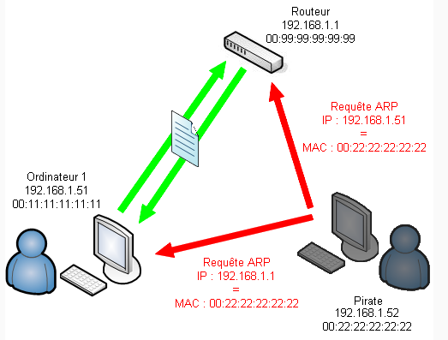
En temps normal, quand l’ordinateur 1 souhaite communiquer avec le routeur ou avec d’autres ressources derrières le routeur. C’est l’échange en vert qui se produit.
Pour que notre pirate puisse se positionner en homme du milieu et pouvoir entre autre écouter les communications entre l’ordinateur 1 et les ressources présentent dans d’autres réseaux, il va émettre des requêtes ARP pour se faire passer pour l’ordinateur 1 auprès de la passerelle et pour la passerelle auprès de l’ordinateur 1, pour cela il va :
- émettre des requêtes ARP à destination de l’ordinateur 1 afin de lui indiquer que l’adresse MAC de sa passerelle est 00:22:22:22:22:22:22 c’est-à-dire son adresse MAC
- émettre des requêtes ARP au routeur pour indiquer que l’adresse MAC d’Ordinateur 1 est 00:22:22:22:22:22, c’est-à-dire là encore son adresse MAC.
Une fois qu’il a mis en place l’empoisonnement du cache ARP, les communications entre l’ordinateur 1 et les ressources au-delà du routeur transiteront par le poste du pirate.

Installation de la VM attaquante - kali
Décompresser le dossier contenu dans le fichier : kali-linux-2022.3-vmware-amd64.7z dans le dossier où vous stockez vos VM. Vous pouvez renommer ce dossier ensuite si vous le souhaitez.
Dans VMware Worktation, faites fichier ouvrir et allez sélectionner le fichier de la vm (Kali-Linux-2021.2-vmware-amd64.vmx).
Connectez-vous avec le compte kali et le mot de passe kali. Attention par défaut on est en qwerty.
L’utilisateur kali est un simple utilisateur, mais il peut via sudo exécuter toutes les tâches en tant que root. Lorsque les commandes nécessitent des privilèges root, vous devrez préfixer votre commande par sudo.
Lancez un terminal et tapez la commande suivante
sudo dpkg-reconfigure keyboard-configuration
Sélectionnez le clavier en FR :
Puis rebooter la machine.
Au redémarrage, modifiez le fichier /etc/apt/sources.list en remplçant http.kali.org par 192.168.1.19.
Vérifez que cela fonctionne en faisant un ‘sudo apt update’ puis un ‘sudo apt dist-upgrade’
Voici une façon de modifier la configuration IP :
Faire un clic droit sur l’icône réseau et choisir ‘Edit Connections>Wired Connection 1’ vous pourrez alors aller dans l’onglet ipv4 pour faire vos modifications:
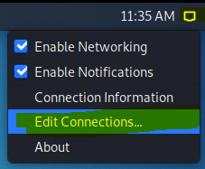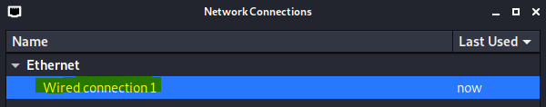
Une fois celles-ci faites, rebootez la machine pour que les changements soient pris en compte.

Mise en place de l’attaque
Différents logiciels permettent de réaliser cette attaque, notamment arpspoof, ettercap, bettercap, Caen&Abel. Pour notre part nous utiliserons ettercap
Nous utiliserons également wireshark pour analyser les différents échanges.

Adresses MAC et cache ARP avant l’attaque

Quelle est l'adresse mac de ST1? 00:0C:29:18:3F:70
Quelle est l'adresse mac de l'interface lan du pfsense ? 00 :0c :29 :31 :90 :d5
Depuis ST1 faire un arp -a et repérer l'adresse mac associée à l'ip de la passerelle. 00 :0c :29 :31 :90 :d5
Depuis le serveur pfsense faites de même et repérer l'adresse mac associée à l'ip de ST1. 00 :0c :29 :18 :3f :70
Quelle est l’adresse MAC de l’attaquant ? 00:0C:29:4C:BD:D0
Les adresses présentent dans les caches ARP sont-elles cohérentes ? oui

Empoisonnement du cache ARP via ettercap

L’empoisonnement du cache ARP permet de falsifier le cache ARP de la victime en associant, par exemple, l’adresse IP de la passerelle à l’adresse MAC du pirate. Ainsi, tout le flux passe par la machine du pirate qui peut se mettre en écoute avec un logiciel de capture de trames.
Ouvrez ettercap via l’interface graphique ou via la commande ‘sudo ettercap -G &'
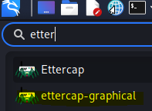
Acceptez la configuration de base : 
Nous allons maintenant scanner les hôtes présents sur notre réseau et déterminer les cibles de l’empoisonnement ARP. Pour cela allez dans :  >host> scan for hosts ou . Si vous ne voyez qu’un hôte, n’hésitez pas à faire un ping entre ST1 et le serveur pfsense.
Ensuite allez dans >host> hosts list ou  afin d’afficher les différents hôtes découverts.
Faites un clic droit sur l’IP de ST1 et sélectionnez ‘Add to target 1’ puis faites un clic droit sur l’adresse de sa passerelle et sélectionnez ‘Add to target 2’
Avant de lancer l’attaque, ouvrez wireshark, sélectionnez l’interface eth0 et appliquez un filtre sur arp.
Lancez l’empoisonnement ARP avec les paramètres par défaut :
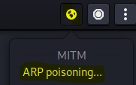
Remarque la commande suivante est équivalente à l’ensemble de la procédure que nous avons fait précédemment :
sudo ettercap --mitm arp:remote /192.168.100+X.1// /192.168.100+X.254// -G
A noter qu’ettercap active le routage quand il lance ce type d’attaque, en effet la machine Kali du pirate doit jouer le rôle de routeur. Si nous avions utilisé la commande arpspoof nous aurions dû activer le routage manuellement par exemple avec la commande suivante :
sudo sh -c "echo 1 > /proc/sys/net/ipv4/ip_forward"

Analyse des échanges réseaux générés

Analysez les requêtes ARP suspectes émises par le poste attaquant.

Consultation des caches ARP après l’empoisonnement

Consultez les caches arp sur ST1 et sur le serveur pfsense, que constatez-vous ?

Attaque MITM du site web

Au préalable vous allez lancer wireshark sur le poste de l’attaquant (ouvrez un nouvel onglet et tapez sudo wireshark)
Accédez au site web http://172.16.X.1/SiteWeb/connect.php depuis le ST1 puis connectez-vous avec le login ‘admin’ et le mot de passe ‘password123’
Retourner sur la machine du pirate, que constatez-vous dans ettercap ?
Nous allons, maintenant analyser les flux http dans wireshark. Vous allez filtrer les requêtes HTTP, vous devriez retrouver une ligne contenant ceci :
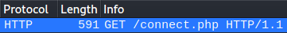
Si vous avez du mal à la trouver vous pouvez appliquer le filtre suivant :
http.request.uri contains "connect.php"
Sélectionnez la trame et faites un clic droit Follow>http Stream :
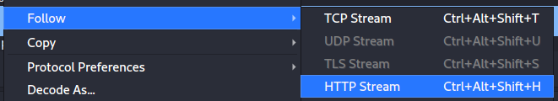
Que trouvez-vous ? Les informations sont-elles compréhensibles ?
Vous allez maintenant cherchez dans les flux http une requête POST, qui correspond à un formulaire validé. http.request.method == "POST"
Retrouvez-vous les informations d’identification ?
Stoppez l’attaque en cliquant sur :

Attaque MITM de la page de configuration de pfsense

Vérifiez que l’accès à l’interface d’administration de votre routeur pfsense se fait bien à l’aide du protocole http. Si ce n’est pas le cas, connectez-vous à pfsense et allez dans :
System>Advanced>Admin Access et choisissez http :
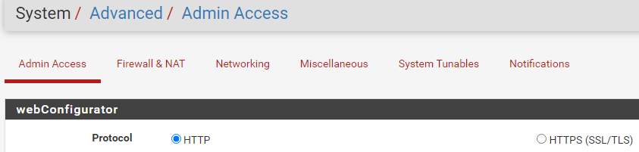 Sauvegardez, lancez une capture de trame avec le même filtre que précédemment sur kali.
Lancez à nouveau l’attaque ARP poisonning et connectez-vous à pfsense en http (lancez éventuellement une navigation privée si vous avez des soucis de cache).
Trouvez-vous le mot de passe dans Ettercap ?oui
Et dans wireshark ? oui
Coupez à nouveau l’attaque d’empoisonnement ARP puis activez le protocole HTTPS pour l’interface de pfsense et relancez l’attaque.
Retrouvez-vous le mot de passe ?non
Quand concluez-vous sur l’utilisation du protocole http ? pas bien pour de la securité
Extrait d’une note technique sur les recommandations pour la sécurisation des sites web de l’ANSSI (https://www.ssi.gouv.fr/uploads/IMG/pdf/NP_Securite_Web_NoteTech.pdf)
Le recourt à TLS, c’est à dire l’emploi du protocole HTTPS, est recommandé dès lors que les communications entre le client et le serveur doivent être protégées en confidentialité ou en intégrité.
C’est le cas notamment lors de la transmission d’identifiants, de données personnelles, d’informations de paiements, etc
Pour rappel l’ANSSI est l’agence nationale de la sécurité des systèmes d’information.

Vous êtes en avance ?

Sur kali lancez une nouvelle fenêtre de terminal lancez la commande suivante : sudo driftnet -i eth0. S’il ne s’installe pas exécutez la commande : sudo apt install driftnet.
Assurez-vous que wireshark capture toujours les paquets et que l’attaque ARP poisonning est toujours active.
Depuis ST1 accédez à la page des étudiants de sisr et au fichier wanted.pdf.
Note : il est aussi possible d’enregistrer directement les images dans un dossier avec la commande suivante : sudo driftnet -i eth0 -a -d /tmp/)
Que constatez-vous dans driftnet ? Avez-vous trouvez réussi à récupérer le contenu du pdf ?
Allez dans wireshark puis faites Fichier>Export Object > http

Essayez de retrouver le pdf et l’image et de les télécharger.

